北京大学安宁疗护能力提升高级研修班
招生简章
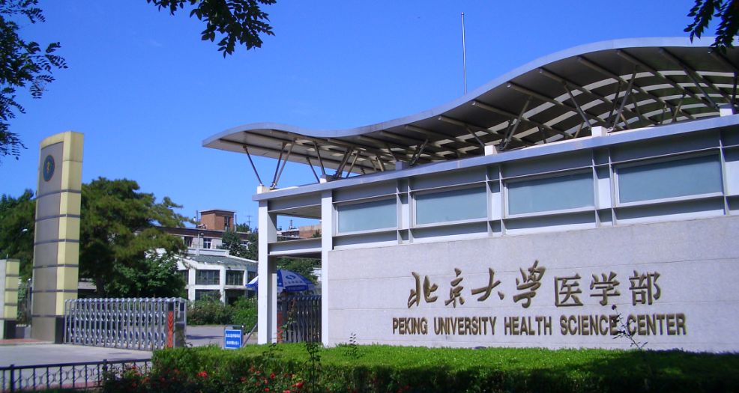
会 医 界 精 英 悟 管 理 真 谛

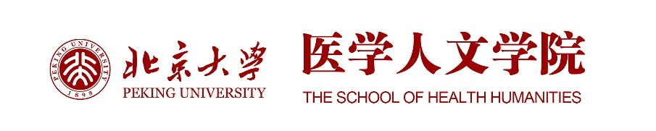

2021年10月15—17日
北 京

北京大学安宁疗护能力提升高级研修班
招生简章
随着安宁疗护事业的长足发展，需要一大批高质量的专业化管理人员、医护人员、心理师、社工师、志愿者加盟，本培训项目紧扣当下安宁疗护发展的脉搏，聚焦安宁疗护前沿话题与待解决的难点问题，致力于发掘安宁疗护精细化的路径与方法，课程内容丰富，从多角度、多维度进行授课，既给予安宁疗护的政策解读、法律、伦理、人文技术双轨的理论辅导，也结合具体的案例进行深入的探讨，同时注重师生互动，以期帮助参训学员完成安宁疗护高阶的知识与胜任力储备。也旨在促进我国安宁治疗（姑息医疗、临终关怀）的医学发展。

【招生对象】
1. 各级各类医院、护理院的管理者、护理管理者等；
2. 参与安宁疗护项目的心理、社会工作者、志愿服务机构主管；
3. 各试点省地市卫生、老龄行政管理部门、相关协会中安宁疗护事业的管理者；
4. 各试点地区医疗机构安宁疗护项目负责人，各医学院校从事安宁疗护的教学骨干。
【教学特色】
1. 人文关怀与医学实践相结合，实现技术人文双轨并进；
2.多元化模式教学，理论讲授及案例讨论，师生及学员之间互动交流、经验分享，共同成长。
【学习证书】
- 获颁“北京大学安宁疗护能力提升高级研修班”结业证书。
【主要课程】
《安宁疗护中人文关怀与法律问题》 | 《北京协和医院安宁疗护案例及实践经验分享》
《安宁疗护中的生命教育与死亡、哀伤辅导》 | 《安宁疗护中的心理抚慰支持》
《如何与患者及家属告知坏消息》 | 《根植于缓和医疗实践的灵性照顾》
《“医院-社区-居家安宁疗护”联合管理模式的构建与实施》
【师资简介】
王老师：北京大学医学人文学院 教授，研究方向：医学哲学、生死哲学、叙事医学。
宁老师：北京协和医院安宁缓和医疗组 组长，擅长领域：缓和医疗的临床实践。
王老师：北京大学医学人文学院副院长 教授，研究生方向：医患关系、卫生政策与卫生法学、医学人文。
秦老师：北京大学第三医院海淀区医院安宁病房 主任，研究方向：老年医学、缓和医疗。
王老师：中国医科大学附属盛京医院 宁养病房主任，生命末期品质照护（QELCA）认证培训师。
唐老师：北京大学肿瘤医院康复科 主任，主任医师、博士生导师。
王老师：北京大学首钢医院肿瘤科、安宁疗护中心主任，肿瘤学博士、主任医师。
【学习形式】 面授，总计3天
【学习地点】 北京大学医学部/北京大学第三医院
【报名材料】 2寸证件照（2张）、学历复印件（1份）身份证复印件（1份）
【开班时间】 2021年10月15—17日（周五至周日），如因疫情防控需要调整时间，另行通知。
【学习费用】 ￥3200元/人
（包括教学及管理费、讲义费、证照费等），不包括往来北京的差旅费和食宿费用。
【报名流程】 致电获取报名表（或网站下载）—审核通过—接收上课通知—交费—报到学习
【费用缴纳】 请将培训费3200元汇入以下账户：
账户名称：北京大学医学部
开户银行：工商银行北京东升路支行
账 号：0200 0062 0908 9112 565
用 途：姓名+培训费
【报名咨询】
电 话：181-0106-2399 010-82802672 鲍老师
微 信：18101062399
网 址：http://shh.bjmu.edu.cn/
地 址：北京市海淀区学院路38号北京大学医学部逸夫教学楼(100191)

